Участники:
- МДОУ «Детский сад № 85»
- МДОУ «Детский сад № 139»
- МДОУ «Детский сад № 140»
- МДОУ «Детский сад № 142».
Цель:

использование сетевой формы реализации образовательных программ, ресурсов нескольких организаций, осуществляющих образовательную деятельность для развития у детей ранних представлений о профессиях взрослых

Задачи:

- Обеспечение вариативности и разнообразия содержания организационных форм дошкольного образования.
- Формировать базовые знания о профессиях взрослых.
- Создания благоприятных условий развития детей в соответствии с их возрастными и индивидуальными особенностями и склонностями, развития способностей и творческого потенциала каждого ребенка как субъекта отношений с самим собой, другими детьми и взрослыми .
- Создание предметно-пространственной среды, развивающей его уверенность в себе, инициативность, самостоятельность и ответственность, умение осуществлять выбор, ставить и решать задачи, проявлять творчество, фантазию, изобретательность, заботиться о людях.

Девиз:

Число | Место проведения | Мероприятия |  | Направление  образовательной деятельности | Кол-во  участников
21.03. | МДОУ «Детский  сад №85» | Открытие недели.  Интерактивная игровая деятельность  «Теле радиостудия» |  | Речевое развитие | 20
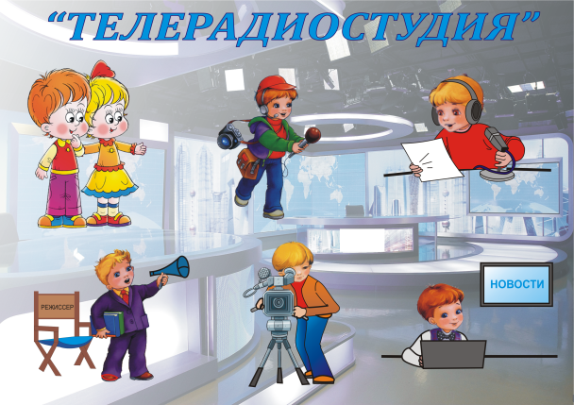
21.03 | МДОУ «Детский сад  №142 » | Брэйн –ринг «Все профессии нужны, все профессии важны !» |  | Познавательное | 20
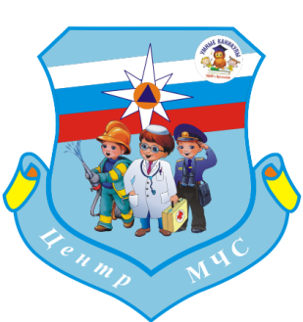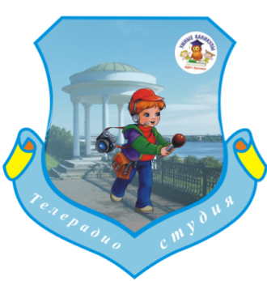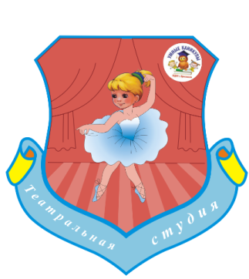
22.03 | МДОУ «Детский сад № 140» |  | Интерактивная игровая деятельность  «Я доктор» | Социально-коммуникативное развитие | 20
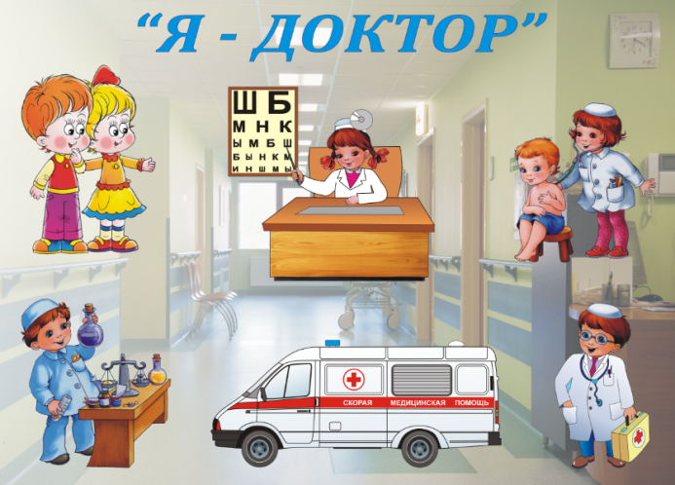
23.03 | МДОУ «Детский сад № 142» |  | Интерактивная игровая деятельность  «Мы спасатели» | Физкультурное направление | 20
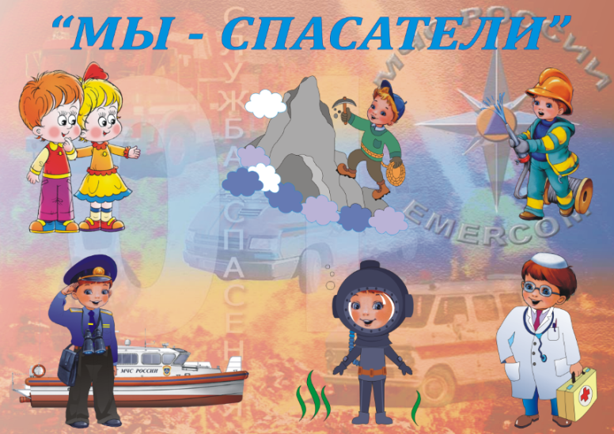
24.03 | МДОУ «Детский сад № 139» |  | Интерактивная игровая деятельность  «Театр эстрады» | Художественно-эстетическое развитие | 20
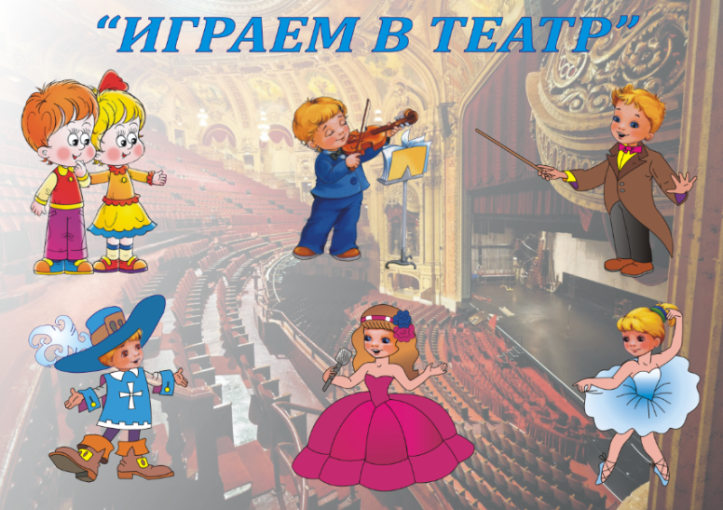
25.03 | Все МДОУ |  | Конкурс рисунков «Все профессии важны, все профессии нужны!»  Фоторепортажи детей о выбранных профессиях | Художественно-эстетическое развитие | 80

Ожидаемый результат:

- Создана единая развивающая предметно-пространственная среда в рамках дошкольных организаций – участников по формированию у детей ранних представлений о профессиях взрослых.
- Создана система взаимодействия.
- Сформированы базовые знания, в соответствии с возрастными возможностями детей, о разных видах профессиональной деятельности взрослых,
- Сформировано умение адаптироваться к окружающей социальной среде.

